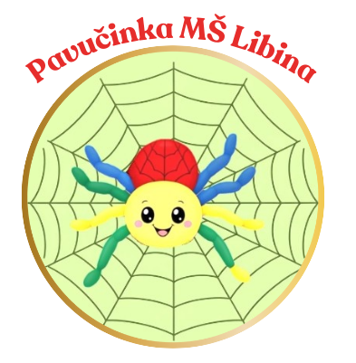
Mateřská škola Libina, okres Šumperk, příspěvková organizace, IČO: 70991120
Libina 211, 788 05 Libina , mob. telefon: 731 555 382, telefon: 583 233 281
email: mskola.libina@seznam.cz, www.mslibina.cz, datová schránka: yxmkt44

Souhlas se zpracováním osobních údajů
Jako zákonný zástupce dítěte/žáka…………………………………...………………….….………....,

rok narození…………………..…… dávám svůj souhlas ve smyslu čl. 4 bod 2 a 11 Obecného nařízení EU č. 2016/679, mateřské škole jako správci osobních údajů (Mateřská škola Libina, okres Šumperk, příspěvková organizace, Libina 211, 788 05 Libina) ke zpracování níže vybraných osobních údajů.
Osobní údaj | Účel | Zaškrtněte v případě souhlasu
Jméno, příjmení, datum narození, bydliště, třída | Předávání osobních údajů pořadatelům soutěží a obdobných akcí (znalostní olympiády, sportovní, kulturní akce, zajištění organizace a uspořádání výletů, škol v přírodě apod.), pokud údaje předává sama škola (bez přihlášky od rodičů)
Jméno, příjmení,  e-mailová adresa zákonného zástupce | Zasílání informací o aktivitách školy, dění ve škole, pořádání kulturních, sportovních či společenských akcí pro veřejnost, nabídky návštěv specialistů apod.
Jméno, příjmení, bankovní spojení zákonného zástupce | Aktivní využití bankovního spojení pro bezhotovostní zasílání přeplatků z pravidelných záloh na stravu či školné

Souhlas uděluji na dobu školní docházky dítěte/žáka do školy.
Souhlas bude uložen po dobu dalších 3 let po ukončení docházky dítěte/žáka do školy z důvodu případných kontrol či sporů (podle § 629 zákona č. 89/2012 Sb., občanský zákoník, ve znění pozdějších předpisů)

V Libině dne…………………………………….

Jméno, příjmení (čitelně) a podpis zákonného zástupce …………………………………………………….………
Další informace:
Souhlas můžete kdykoliv odvolat, požadovat výmaz a opravu osobních údajů, a to e-mailem, telefonicky či dopisem předaným či zaslaným škole. Odvoláním souhlasu není dotčena zákonnost použití osobních údajů do doby tohoto odvolání.
Zákonný zástupce má právo na přístup k údajům a pořízení kopie zpracovávaných osobních údajů, na informace o způsobu jejich zpracování. Může požadovat omezení zpracování, proti zpracování pro vnitřní účely (bod e) může podat námitku, dále může podat stížnost u Úřadu pro ochranu osobních údajů.
Podrobnosti o zpracování osobních údajů najdete na (odkaz webových stránek školy s informacemi
o zpracování osobních údajů: http://www.mslibina.cz/kontakt

